第16课 初识“WPS演示”
一、教材分析
“WPS演示”是WPS Office组件之一，它可以将文字、图像、声音、动画等多种媒体信息编辑在一个作品中，用它制作多媒体演示文稿简单、方便。本课是学习“WPS演示”的第1节课，教材先通过一个完整的作品，让学生对“WPS演示”有一个初步的感性认识，体会“WPS演示”的强大功能，以此激发学生的学习兴趣，再认识“WPS演示”窗口和进行简单的“标题幻灯片”制作、放映，有了初步的体验。
二、学情分析
四年级起始阶段已经学习了WPS文字的相关操作，为WPS演示操作技能的学习提供了一定的基础。在日常学习和生活中，学生观看过老师上课使用的演示文稿，对它不算陌生，但对其没有系统、深刻的认识。基于上述分析，在本课教学中可采用直观演示、范例分析、自主探究等方法，引导学生利用已有的知识经验学习新知，培养学生进行知识迁移的能力。
三、教学目标与要求
1. 学会启动与退出“WPS演示”的方法。
2. 初步认识“WPS演示”的窗口及其主要功能。
3. 掌握在幻灯片中输入文字、设置文字格式的方法，学会制作标题幻灯片。
4. 初步掌握放映幻灯片的方法。
5. 知道“WPS演示”是一种用于展示、汇报的工具软件，知道用“WPS演示”制作作品来展示自己的风采、想法，感受信息技术的魅力和价值。
四、教学重点与难点
1. 重点：窗口的组成及操作、标题幻灯片的制作。
2. 难点：幻灯片的文本编辑。
五、教学方法与手段
采用项目学习教学法，让学生通过自主学习活动，发现问题，解决问题，掌握本课学习内容。通过多媒体网络教室丰富师生互动交流方式，提高课堂教学效益。
六、课时安排
安排1课时。
七、教学准备
教学课件、教师用演示文稿。
八、教学过程
（一）创设情境，激趣导入
同学们新年好！刚刚我们度过了一个愉快的节日——春节，你们还知道我国的哪些传统节日吗？接下来我们一起来了解一下这些节日！
播放动画：用“WPS演示”软件制作的中国传统节日的简介作品。(如图1所示）
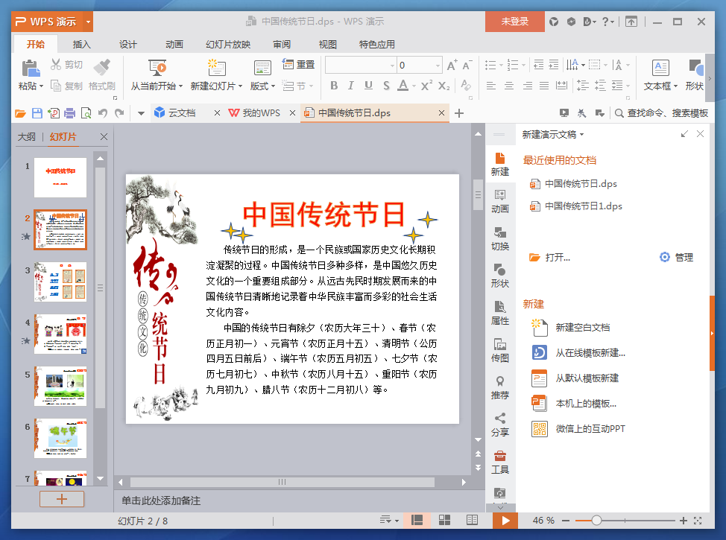
图1
引出任务：刚才展示的这个作品其实是一个演示文稿，它可以把文字、图片、声音、动画等多媒体信息进行整合，形成别具特色的多媒体作品。制作这样的作品，需要专业的软件，你知道有哪些软件可以制作演示文稿呢？今天向大家介绍一款专门用于制作演示文稿的软件——“WPS演示”。（板书：初识“WPS演示”）
【设计意图】通过范例展示，学生初步了解WPS演示的强大功能，在欣赏作品的过程中，初步感受“WPS演示”作品的独特魅力，激发学习兴趣。同时也渗透一些正面的学习工作思想和态度。
（二）初识“WPS演示”，感受新知
1. 启动“WPS演示”。
要运用一款软件，首先要学会启动它，谁知道怎么启动“WPS演示”？启动“WPS演示”的方法，与前面学过的启动“WPS文字”的方法相似，同学们可以尝试一下能否用启动“WPS文字”的方法来启动它。
（1）自主尝试启动“WPS演示”。
（2）指名演示操作。（学生边操作边说启动步骤）
（3）小结“WPS演示”的启动方法，并拓展到一般软件的启动方法。
小结：刚才同学们用了不同的方法启动“WPS演示”，其实我们许多常用软件的启动方法都一样，如果桌面上有快捷图标，我们可以通过双击快捷图标来打开它。如果没有快捷图标，我们还可以从“开始”菜单中的“所有程序”里面打开。
2. 认识“WPS演示”窗口。
（1）与“WPS文字”窗口比较，认识相似部分。
“WPS演示”的窗口是不是很熟悉呢？与我们之前学习过的“WPS文字”有点相似呢，我们一起来看看。（课件出示两个软件窗口截图，如图2、图3所示）
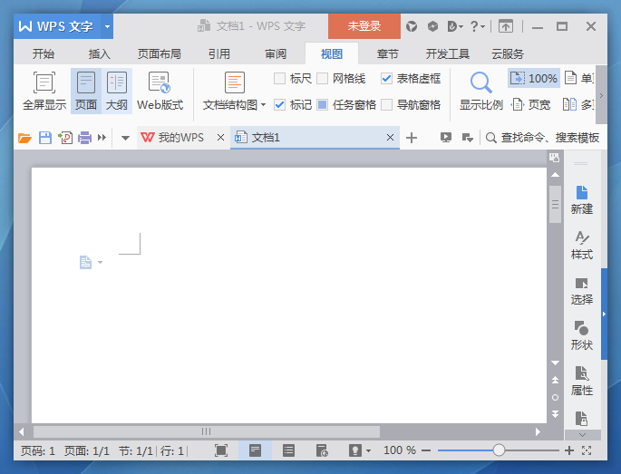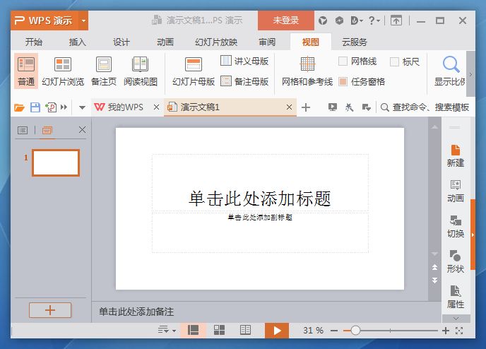
图2 图3
活动1：找出“WPS文字”窗口和“WPS演示”窗口相同的部分，在表格里打√。(如表1所示）
表1
 | 标题栏 | 菜单栏 | 常用工具栏 | 格式工具栏 | 状态栏
WPS文字
WPS演示
教师总结：“WPS文字”和 “WPS演示”一样，也是金山公司WPS Office 系列产品之一。它们的窗口很相似，都包括标题栏、菜单栏、常用工具栏、格式工具栏、状态栏等。
【设计意图】为了避免了生硬的知识灌输和历数菜单的讲授和演示，或漫无目的地“试误”式探究，我设计了找出“WPS文字”窗口和“WPS演示”窗口相同的部分的活动，在比较的基础上归纳出两个软件界面的风格具有一致性，促使学生将掌握的“WPS文字”操作方法迁移过来，既加强了知识的系统性，又能满足小学生好奇的天性，实现了有意义的知识建构。
（2）再认“WPS演示”窗口。
问题：除了它们共有的部分外，“WPS演示”窗口还有自己所特有的部分。请大家阅读教材，快速自学，来认识“WPS演示”窗口的特有部分。
活动2：动手填一填，运用学件，自主探究，认识“WPS演示”窗口。(如图4所示）
对照窗口写出相应的名称。
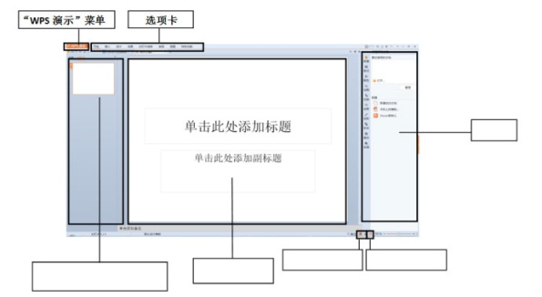
图4
总结并介绍功能。其他部分还有：幻灯片窗格、备注窗格、任务窗格、视图切换按钮、幻灯片放映按钮等。（结合软件界面总结）
小结：“WPS文字”与“WPS演示”都是出自同一家公司，这两个软件不仅界面非常相似，连菜单、选项卡的作用也基本一样，也就是说我们在“WPS文字”中学习的许多操作在“WPS演示”中也拥有同样的作用。当然这两个软件肯定有许多不同，正是这些不同体现了“WPS演示”独有的特点。我们将在下面的学习中逐步了解。
【设计意图】“WPS演示”窗口特有的部分是软件本身区别于其他软件的特点，这部分知识是新授，也是本节课的重点。为此，我设计了“动手填一填”的活动作为学生自主学习的“支架”，指导学生进行自主学习，把学习的主动权交给学生。
（三）规划演示文稿，完善认知
回忆介绍中国传统节日的演示文稿，思考：怎样才能建一个好的演示文稿？
（引出制作演示文稿的一般步骤：新建演示文稿→修饰演示文稿→放映演示文稿。）
小结：一个好的演示文稿包含很多素材，要做许多工作。在新建演示文稿之前，要先确定好主题，收集好材料，这样在演示文稿中插入幻灯片时才能“有米下锅”。
如果建立一个介绍自己的演示文稿，你将围绕哪几个方面来制作幻灯片？
活动3：规划演示文稿。
1. 学生规划。
（1）我制作的演示文稿的主题是： 。
（2）我准备插入几张幻灯片来突出主题，它们是 、 、
、 等。
（3）准备用到哪些元素？（多选，在□内打√）
□文字 □图片 □声音 □视频 □其他
2. 汇报：请学生汇报填写的内容，并做点评。
【设计意图】规划演示文稿，是制作演示文稿的首要步骤，这一步必不可少，也是作品优劣的关键。让学生在“半成品”的学习卡片上填写自己的规划，为下面制作标题幻灯片打下伏笔。
（四）体验制作标题幻灯片，深化认知
做好了规划，接下来我们就可以动手制作演示文稿了。
活动4：制作并放映演示文稿，深化认知。
1. 制作标题幻灯片。
（1）自学教材。
（2）独立操作，制作标题幻灯片。（根据规划，输入标题、副标题，并进行修饰，如：设置字体、字号、颜色等）
总结：是啊，我们做好了规划，总是从第一张标题幻灯片做起。在制作幻灯片时，我们先把文字输好，在输入文字时，与我们之前学习的“WPS文字”有点不同，需要单击一下鼠标，才能出现光标呢。我们可以选择恰当的字体、字号和颜色。请大家启动“WPS演示”，尝试制作标题幻灯片。
2. 学生放映作品，交流评价。
（1）学生演示播放方式：观看放映、从当前幻灯片放映。
（2）展示学生作品，学生互评，教师相机评价。
3. 保存与退出“WPS演示”。
【设计意图】通过这个活动，学生初步体验到制作演示文稿的过程以及制作过程中的乐趣，没有完成的作品可以激发学生后面继续学习完成。
（五）拓展延伸，巩固认知
问题：除了用演示文稿制作自我介绍的作品外，我们还可以用来做什么呢？
小结：演示文稿正成为人们工作生活的重要组成部分，用它制作的演示文稿可以用于专家报告、教师授课、汇报工作、产品演示、广告宣传等，我们也可以使用演示文稿来制作自我介绍、电子杂志、综合实践调查报告等。（课件出示部分作品截图，如图5、图6所示）
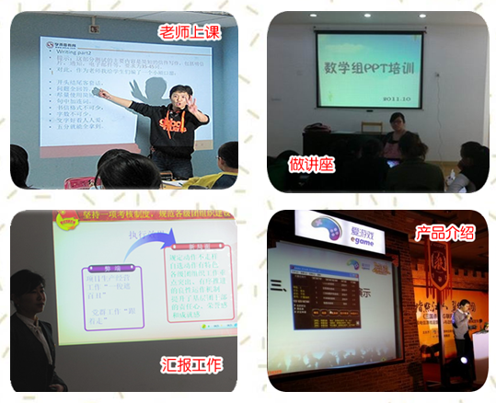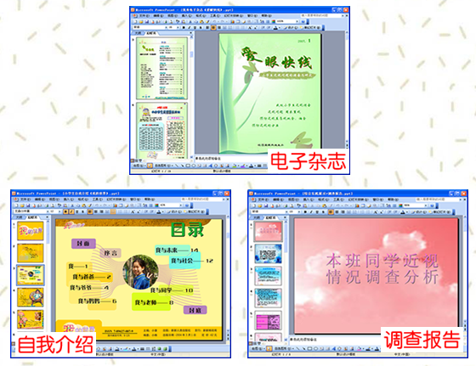
图5 图6
【设计意图】在学生的认知里，演示文稿的概念还是很模糊的，在小学阶段，学生平时很少能直接碰到演示文稿，接触最多的也就是各科老师上课时所使用的课件，但是学生并不知道这些课件有些就是“演示文稿”。这一环节旨在拓宽学生的知识面，巩固学生今天所学的知识。
总结：今天这节课，我们初步认识了“WPS演示”软件，学会了如何规划自己的演示文稿，制作和放映了标题幻灯片，并且保存了演示文稿。老师相信，大家通过努力，一定能完整地制作出，展示你个人魅力的演示文稿作品。

第17课 编辑幻灯片
一、教材分析
本课是上一节课教学内容的延续，让学生进一步学习如何插入新幻灯片、文本框和艺术字，以此来丰富作品，表达作品的实际需要。教学中有部分内容与“WPS文字”软件类似，教师可采用知识迁移的方法，让学生自主探究。
二、学情分析
四年级的学生已经认识了“WPS演示”窗口、学会制作标题幻灯片、保存“WPS演示”文件、关闭“WPS演示”等，他们对演示文稿的制作已经有了初步的理解，学习兴趣有了新的提升，对如何丰富演示文稿内容有了强烈的学习欲望，这为本课教学打下了坚实的基础。
三、教学目标与要求
1. 学会打开演示文稿并插入新幻灯片。
2. 掌握插入文本框、艺术字的方法。
3. 制作内容丰富的幻灯片。
4. 利用知识迁移规律学习新知识，在对比中学会学习，提高自学能力。
5. 提高学习兴趣和审美能力，体验合作学习的乐趣。
四、教学重点与难点
1. 重点：插入新幻灯片、文本框、艺术字的方法。
2. 难点：插入文本框。
五、教学方法与手段
采用项目学习教学法，让学生通过自主学习活动，发现问题，解决问题，掌握本课学习内容，通过多媒体网络教室丰富师生互动交流方式，提高课堂教学效益。
六、课时安排
安排1课时。
七、教学准备
教学课件、教师用演示文稿。
八、教学过程
（一）谈话引入，揭示课题
在上节课的学习中，我们制作了“中国传统节日”演示文稿，如何打开这个文件呢？
1. 学生自主操作。2. 组内交流。3. 质疑反馈。4. 总结概括。
小结：我们可以通过双击“我的电脑”中“中国传统节日.dps”文件，也可以在“WPS演示”下拉窗口中，单击“文件(F)”菜单项中“打开(O)”命令，或者通过单击工具栏中的“打开”按钮，在 “打开”文件对话框中打开。
过渡：一个演示文稿中只有一张幻灯片，显得太单调，如何来丰富演示文稿呢？这就是我们今天这节课要学习的内容。
板书课题：编辑幻灯片。
【设计意图】学生利用已有知识自主打开“中国传统节日”演示文稿，容易产生成就感，激发学习兴趣。
（二）主题活动，编辑幻灯片
首先我们要学会在演示文稿中插入新幻灯片。
活动1：插入新幻灯片。
如何在演示文稿中插入新幻灯片，请同学们带着这个问题看书自学。
1. 学生看书尝试。
2. 相邻同学交流讨论。
教师引导小结：插入新幻灯片需要指定插入位置，单击插入位置的前一张幻灯片，然后执行“插入新幻灯片”命令，插入的新幻灯片在选中的幻灯片之后。
3．尝试不同版式。
在幻灯片版式中，选择不同的版式，出现不同的效果。选择一种合适的版本可以使幻灯片的制作更加便捷！
4. 巩固操作。
打开“中国传统节日”演示文稿，插入一张空白幻灯片。教师巡视，出现问题及时指导。
5. 自主探究。
“探究屋”：尝试用不同的方法为演示文稿添加一张新幻灯片。
引导学生观察菜单信息扩展并小结：使用“Ctrl+M”可以插入一张新幻灯片。
活动2：插入文本框。
在“WPS文字”中可以直接输入文字，在“WPS演示”中如何在幻灯片上呈现出文字呢？这时我们需要插入文本框，如何插入呢？
1. 教师演示操作。插入文本框有水平和垂直两种，请同学们根据需要选择，自己练习。
2. 学生尝试练习。
3. 个别演示，交流信息。插入文本框之后，要输入文字，否则再次单击其他区域时，文本框就会消失。
4. 自主探究。探究屋：文本框是一种可移动、可调大小的文字或图形容器。使用文本框，可以在一张幻灯片上放置几个文字块，或使文字按不同的方向排列。
5. 归纳小结。
活动3：插入艺术字。
在幻灯片中插入艺术字可以让我们的作品锦上添花。方法同“WPS文字”中插入艺术字的方法一样，让我们来试一试。
1. 回忆“WPS文字”中插入艺术字的方法。
2. 尝试在“WPS演示”中插入艺术字。
3. 阅读教材，发现问题及时解决。
4. 指名学生演示交流。
5. 归纳小结。
【设计意图】通过3个项目活动的引领，将知识点分解，学生在自主研讨及小组合作交流的基础上达成操作技能的学习。
（三）巩固深化，延伸拓展
“实践园”：在“食物的营养”演示文稿中插入一张新幻灯片，输入“食物的营养简介”，并用艺术字“食物的营养”做标题。
用文本框输入下面文字：
人体的生命活动需要多种营养的支持。食物所含的营养成分非常丰富。儿童的智力发育、人们的身体健康都直接与饮食的质量和数量有关，食物营养是身体健康的最重要的因素。
【设计意图】通过实践练习，巩固学生操作技能，实现知识内化。对于水平一般的学生，掌握基本操作即可，而对于水平较高的学生，教师可以让其从整体 上对作品进行美化，运用相关知识完成作品，从而让每位学生都得到发展。
（四）成果分享，总结概括
填写学习自评表。（如表1所示）
学习完了本课，你有什么收获，自己评价一下吧！
表1 学习自评表
学习内容 | 在相应的的中添加合适的表情
- 打开演示文稿 | 不会 |  | 会
- 插入幻灯片 | 不会 |  | 会
- 插入文本框 | 不会 | 会 | 很熟练
- 文本框文字输入 | 没完成 | 完成了 | 很漂亮
- 插入艺术字 | 不会 | 会 | 很熟练
- 完成幻灯片 | 没完成 | 完成了 | 很漂亮
- 书上得到了帮助
- 同学帮助了我
- 我帮助了同学
- 还想得到谁的帮助

第18课 在幻灯片中插入图片
一、教材分析
本课是“WPS演示”模块的第3课，主要安排了在幻灯片中插入来自文件的图片、“在线图片”、自选图形的基本操作方法。它是在学生掌握了一定幻灯片制作的基础上进行教学的，通过插入图片，做成图文并茂的幻灯片。本课的内容对学生掌握幻灯片制作的基本方法，以及美化幻灯片有着重要的地位和作用。学生掌握后，能创作出富有个性色彩的作品，可以充分调动学生的学习积极性，培养学生学习计算机的兴趣。
二、学情分析
本课面向的是小学四年级的学生，通过之前对WPS文字的学习，多数学生已经掌握了如何在WPS文字中插入图片以及调整图片操作方法。将在WPS文字中学到的知识迁移到WPS演示中，进一步内化插入图片的有关知识技能，为今后制作完整的演示文稿作品做好铺垫。
三、教学目标与要求
1. 掌握在幻灯片中插入来自文件的图片、在线图片、自选图形的基本操作方法。
2. 能综合运用所学知识，创作图文并茂的作品。
3. 培养学生欣赏他人的良好品质和创新意识。
四、教学重点与难点
1. 重点：插入图片文件、在线图片、自选图形的基本操作方法。
2. 难点：插入在线图片。
五、教学方法与手段
采用项目活动教学法和迁移教学法，以任务为主线，教师引导与学生自学、互助相结合。学生在学习中通过知识迁移、自主探究、协作学习等方式，提高学生的认知水平和实践操作能力，以达成本节课的学习目标。
六、课时安排
安排1课时。
七、教学准备
1. 中国传统节日演示文稿初稿以及部分图片。
2. 中秋节部分图片素材。
八、教学过程
（一）创设情境，新课导入
同学们，中华名族是一个有着悠久历史的民族，五千年的灿烂文化沉淀至今，形成了许多特色鲜明的传统节日，说一说你知道哪些传统节日？（春节、元宵节、清明节、端午节、七夕节……）
今天老师给大家带来了两件以“中秋”为主题的电子小报作品(如图1、图2所示），对比一下，说一说哪一幅更吸引你，为什么？
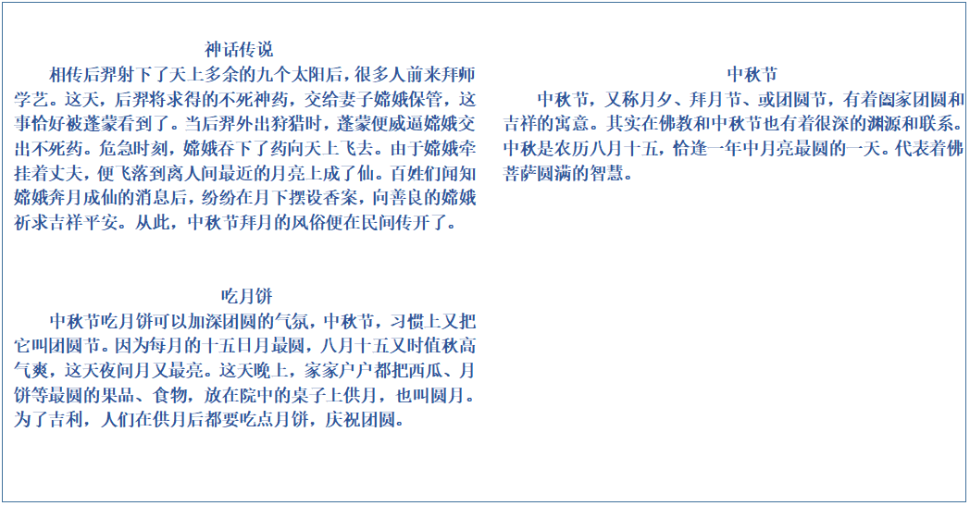
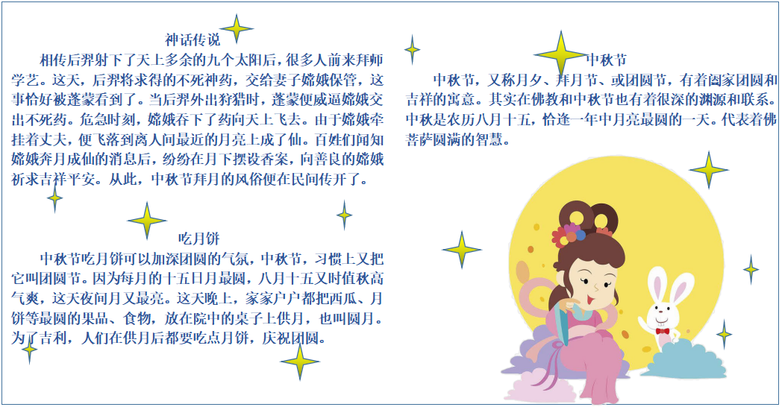

图1 图2
第二幅作品既有文字，又有图片，使得作品图文并茂、赏心悦目。如果我们在幻灯片里插入契合主题的图片，也会让我们的作品更加精美。（板书：在幻灯片中插入图片）
【设计意图】通过对比发现在幻灯片中插入图片的优点，图文并茂、形象生动，激发学生的求知欲。
（二）小组合作，规划作品
讨论：要做出图文并茂的“中秋节”主题演示文稿，需要添加哪些内容？
规划：小组合作，完成“中秋节”幻灯片的作品规划单。(如表1所示）
表1 作品规划单
主题
主要内容 | □文字 □图片 其他：
实现效果  （素材要求） | 2.  3.  4.
汇报：各小组交流讨论作品规划单。
【设计意图】首先引导学生规划作品。在作品设计的过程中，培养学生规划的意识，也是信息素养养成的重要一步。
（三）自主探究，初设文稿
在WPS文字模块的学习中，我们已经学习了插入图片的方法，那么在WPS演示中插入图片可以用同样的方法吗？请一位同学上来带着我们一起试着插入桌面上的“图片1”文件。
活动1：插入图片文件。
老师为大家准备了一些传统节日的相关图片，你能从中找出中秋节特有的习俗和文化图片，并插入到空白幻灯片中吗？
活动要求：在“中国传统节日”幻灯片后插入一张新的幻灯片，根据教材范例，插入合适的图片，并完善标题和文字说明。
展示作品。(如图3、图4所示）
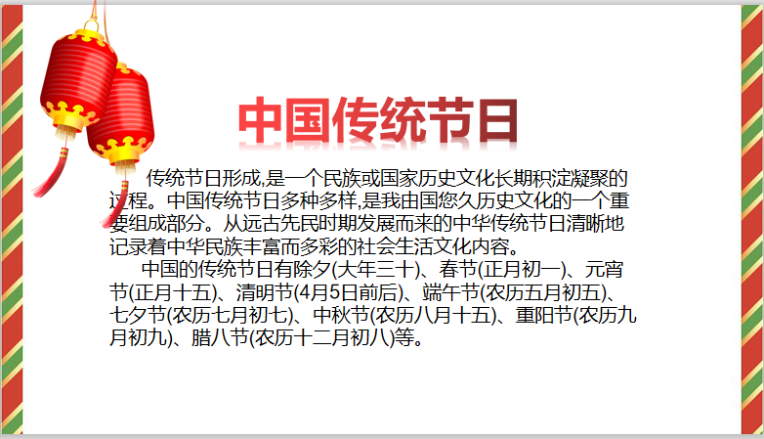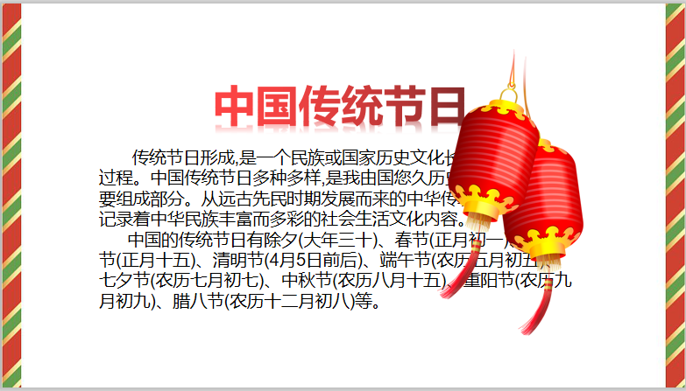
图3 图4
比一比：两张幻灯片插图，你觉得哪一张摆放得更合理一些？
议一议：你想给第二张幻灯的作者提什么建议？并演示。
小结：
1. 图片的位置和大小设置直接影响幻灯片的美观。
2. 需要选择与幻灯片文字内容相关的图片，才能起到烘托主题的作用。
学生自查问题，修改作品。
分析演示：需要插入多张图片时，可以选择合适的母版版式，分别插入图片。
模仿操作：在自己的计算机上完成插入本地图片。
【设计意图】培养学生根据作品需求选择图片，拓展学生思维，培养学生迁移探究的能力。逐步引导学生根据具体情况，选择高效操作方法的能力。
（四）自学视频，充实文稿
计算机本地图片是有限的，有时候不能满足用户的需求，WPS演示给用户提供了大量的在线图片，为用户提供了方便。
活动2：插入“在线图片”。
- 播放微视频：演示如何插入在线图片。
- 尝试操作：根据汇报结果，插入合适的在线图片。(如图5所示）
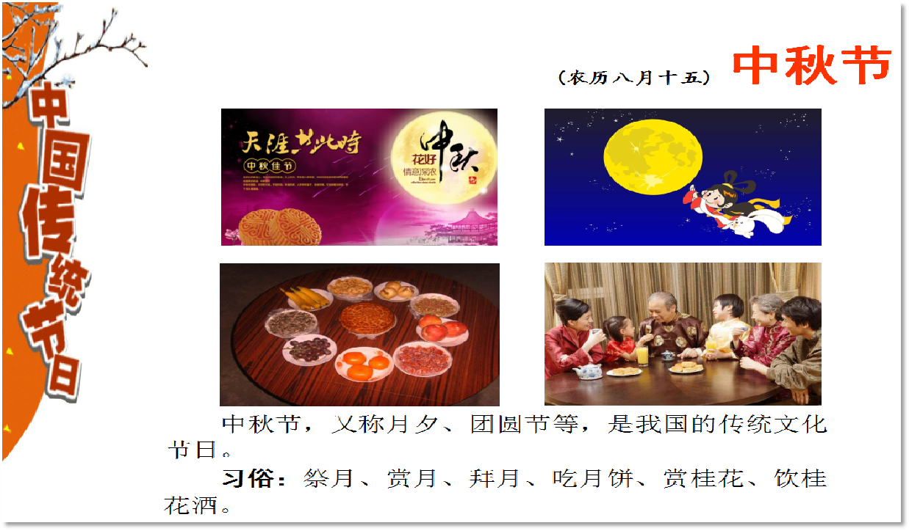
图5
- 探究：利用“图片工具”选项卡中的命令对插入的图片进行编辑，根据需要选择几个试一试，你有什么发现？
（五）知识迁移，美化文稿
同学们学会了插入图片来美化自己的幻灯片，但如果图片过多，会给人喧宾夺主的感觉。为了美化版面，我们还可以用一些简单的图形进行点缀这些小图形就是自选图形。
在“WPS文字”单元我们学习过插入形状素材，请小组内合作，尝试在幻灯片中插入自选图形。
活动3：插入自选图形。
活动要求：选定“中国传统节日”幻灯片在合适的地方插入“星与旗帜”中的“十字星形”，复制并调整到合适的位置。(如图6所示）
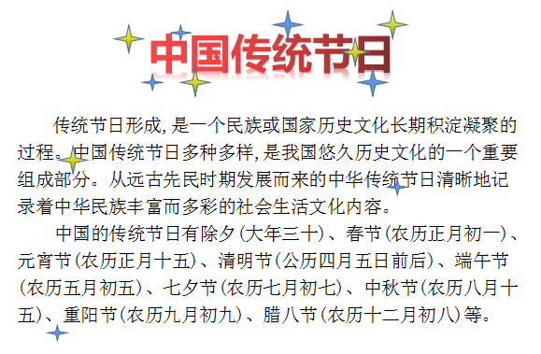
图6
思考：
1. 自选图形插入时有哪些注意点？（大小合适，色彩协调）
2. 插入多个相同的自选图形有什么快捷方法？（复制、粘贴）
【设计意图】插入图片(本地图片、在线图片、“形状”自选图形)主题活动主要分为三个步骤，插入图片充实版面，根据在线图片美化版面，根据自主创新插入组合形状素材，层层递进，步步提高。
（六）自主练习，实践内化
活动3：小组协作，自选创作
请每个小组各选择一个传统节日作为主题，完成一个WPS演示作品。
要求：1. 每件作品至少包含3张幻灯片。
2. 突出节日特色，图文并茂。
展示作品。
【设计意图】激发学生创作的兴趣，提高知识应用能力，培养学生创新实践精神，提高学生审美能力。
（七）课堂总结，建构认知
利用思维导图总结本节课的内容。(如图7所示）
对照规划单，我们实现了在幻灯片中插入来自文件的图片、在线图片和自选图形，设计出了图文并茂的作品。插入的图片要突出主题、大小合适、布局合理、色彩协调，这样才能够真正美化幻灯片，做到赏心悦目。
【设计意图】通过自我评价、师生共评等评价方式，让学生了解自己的操作水平，了解其他同学的学习情况，达到共同提高的目的。
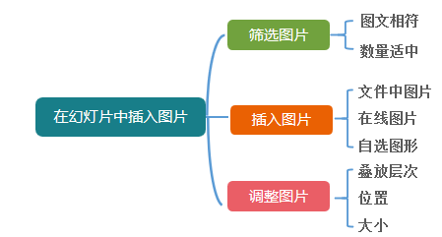
图7
第19课 插入媒体文件
一、教材分析
本课学习是在学生掌握插入图片的基础上展开的，其教学难度并不大，插入的方法与学生之前学习的插入图片类似。它是插入媒体素材的拓展，是对幻灯片主题表现形式的深入，是学生知识认知的延伸和拓展。
二、学情分析
通过前面知识的学习，学生已掌握了演示文稿制作中图片、文本框的插入及动画设置。本节课关于给幻灯片插入声音和影片的方法和给幻灯片插入图片的方法是基本类似的，比较容易掌握。
三、教学目标与要求
1. 学习在演示文稿中插入媒体文件的方法。
2. 学会筛选和甄别媒体文件，学会通过媒体文件来烘托主题，表现主旨。
3. 在插入媒体文件的过程中学会欣赏，通过合作学习，增强与他人合作的意识。
4. 能根据主题选取合适的影片和声音文件对演示文稿进行修饰、烘托。
四、教学重点与难点
在幻灯片中插入媒体文件。
五、教学方法与手段
本课新的知识点不多，着重在知识技能的迁移基础上设计教学，多组织学生自主合作。本课采用项目活动式教学法，通过情境创设，激发学生的学习兴趣。教学中始终以项目活动为主线，注意前、后知识点的迁移应用，加强引导与学生自学、合作学习的结合。
六、课时安排
安排1课时。
七、教学准备
作品制作过程中需要的图片、声音、动画、影片等素材文件。
八、教学过程
（一）激情引趣，导入新课
今天老师在计算机里放了好多好看的电影、好听的音乐，一起去欣赏一下吧！出示音乐、影片文件的位置，同时告知学生常见声音、视频以及动画文件的格式。
过渡：幻灯片是一种媒体集成软件。我们已经学会了在幻灯片中插入图片，怎样在幻灯片中插入声音、影片以及动画呢？
出示三种媒体文件及文件的位置。
板书课题：插入媒体文件。
【设计意图】通过对话交流，营造民主的氛围，在欣赏音乐、影片的过程中自然引出课题，激发学生学习兴趣。
（二）项目引领，合作探究
活动1：为“中国传统节日”演示文稿中“春节”幻灯片插入声音文件。
1. 出示活动内容及声音文件的位置。
2. 打开“中国传统节日”演示文稿，并插入一张空白幻灯片，输入“春节”标题，相继添加文字说明和图片。
3. 尝试操作：借用插入图片的方法来插入“春节”声音文件。老师巡视指导。
4. 汇报交流：插入声音与插入图片方法相同处，调节声音音量大小。
5. 实践巩固：“实践园”为“中秋节”幻灯片插入合适的音乐文件。
活动2：为“中国传统节日”演示文稿中“端午节”幻灯片插入影片文件。
在“中国传统节日”演示文稿中的“端午节”幻灯片中插入宣传端午节的影片。
1. 出示活动内容及影片文件的位置。
2. 打开“中国传统节日”演示文稿，并插入一张空白幻灯片，输入“端午节”标题，相继添加文字说明和图片。
3. 合作尝试操作：借用插入声音文件的方法为幻灯片插入影片文件。
4. 小组讨论：调整视频窗口的位置和大小。
5. 交流反馈：视频放在什么位置，大小多大，幻灯片布局才合适。
【设计意图】根据学生自身需求调整影片的大小、位置，从实践出发，培养调整布局的意识，在无形中提高学生的规划布局能力。
活动3：为“中国传统节日”演示文稿中“清明节”幻灯片插入动画文件。
1. 出示活动内容及动画文件的位置。
播放微视频，讲解Flash相关知识。
Flash是一种交互式动画设计工具，用它可以将音乐、声效、动画以及富有新意的界面融合在一起。
2. 学生自主学习。
3. 寻找做得比较好的作品，并让学生演示操作。
4. 小组内进行交流、讨论。通过小组推荐，选择一些优秀的作品展示。
5. 互动交流，继续完善作品。
【设计意图】学生围绕三个项目，在引导质疑、自主学习、互动交流中完成对操作技能的学习，通过学生演示及教师精讲点拨，强化学生对操作技能的认知。
（三）拓展练习，内化认知
打开“食物的营养”演示文稿，制作“合理营养”幻灯片，并插入影片。
【设计意图】本环节注重学生自主学习、自主设计。让学生在不断的练习中更好地熟悉与巩固知识。
（四）评价交流，完善认知
1. 自由活动。
组织学生离开桌位，欣赏其他同学的作品。
2. 全班交流。
（1）哪位同学的作品制作得比较好。
（2）通过哪位同学的作品，我学会了哪些新的技巧。
（3）在交流的过程中，我得到了哪些同学的帮助。
3. 师生互动。
选择不同学生的作品进行交流、点评，完善学生的审美认知。
【设计意图】通过对作品的欣赏与分析，学生在学习的过程中不单只接受知识，还懂得去欣赏别人的作品。
（五）总结回顾，拓展练习
今天这节课我们学习了在幻灯片中插入媒体文件的方法，在幻灯片中插入什么样的媒体文件，要根据演示文稿的主题来确定，希望同学们在“食物的营养”演示文稿中插入媒体文件，使得演示文稿内容更丰富，效果更美观。

第20课 管理幻灯片
一、教材分析
本课在“WPS演示”模块中起着承上启下的作用，既是对前一阶段学习内容的总结，又是对后面知识学习的引领。学生们通过对本课的学习，建立起完整的演示文稿的概念，并从中了解信息处理的条件和方法。
“WPS演示”中制作目录页、结束页幻灯片的方法有多种，本课主要介绍利用模板进行快速制作的方法，主要目的是让学生明确——完整的演示文稿除了标题页、内容页以外，还包括目录页、结束页等内容，它们各有特点。
二、学情分析
学生在经过一阶段的学习后，对WPS演示文稿的制作有了较为全面的认识。在此基础上，学习不同视图模式下幻灯片的操作，可以拓展学生的思维，提升学生的认识，优化制作的方法，为后续学习打下良好的基础。
三、教学目标与要求
1. 掌握在浏览视图下浏览幻灯片的方法。
2. 能根据需要对幻灯片进行移动、复制及删除。
3. 能根据需要制作目录页、结束页幻灯片。
4. 运用所学的技能，围绕创作主题，调整并制作富有个性的幻灯片。
四、教学重点与难点
使用模板制作幻灯片。
五、教学方法与手段
本课使用情境教学法，通过创设有趣的生活情境，引发学生的情感体验，激发学生的学习兴趣。结合演示讲解法，边演示边讲解，帮助学生快速掌握正确的操作方法。重难点使用项目学习法，将教学内容分解成一个个学习活动，让学生在活动的过程中，通过探究、合作、实践等多种方式达到学习的目标，体验成功乐趣。
六、课时安排
安排1课时。
七、教学准备
教师和学生用演示文稿。
八、教学过程
（一）创设情境，引入任务
同学们，老师这儿有两个“中国传统节日”演示文稿，请你们来做个裁判，评一评，这两个演示文稿有什么异同?
观察比较：文稿一是我们上节课做的，文稿二的幻灯片数目更多，增加了三张幻灯片……
小结：当一个演示文稿的幻灯片比较多时，我们可以在“浏览视图”中管理它们。这就是我们今天要学习的内容。
板书：管理幻灯片。
【设计意图】营造良好的学习气氛，激发学生的学习兴趣。本环节旨在通过两个不同演示文稿的对比，让学生在比较中归纳出本节课的学习任务，为教学开展做好准备。
（二）体验活动，自主探究
1. 调整幻灯片
活动1：认识“WPS演示”视图。
在“WPS演示”窗口右下角有一排视图按钮，分别是“普通视图”“幻灯片浏览视图”“从当前幻灯片开始幻灯片放映”。
（1）尝试操作，初步感知。
请同学们自主尝试操作感受每一种视图的不同。
（2）小组讨论，加深认识。
在“幻灯片浏览视图”和“普通视图”之间进行切换，说说它们的区别。
“普通视图”比较常见。“普通视图”将幻灯片、大纲和备注页视图集成到一个视图中，既可以输入、编辑和排版文本，也可以输入备注信息。
“幻灯片浏览视图”以缩略图方式排列，可以方便作者检查各个幻灯片是否前后协调、图标的位置是否合适等问题。
（3）师生互动，小结反馈。
编辑幻灯片与编辑“WPS文字”文档一样，遵循“先选定，再操作”的原则，在浏览中单击某页幻灯片，即选定该页幻灯片，双击幻灯片，可以对这张幻灯片进行编辑。
活动2：幻灯片操作。
在“幻灯片浏览视图”下，我们可以方便地对幻灯片进行很多操作。
2. 复制幻灯片。
复制幻灯片的方法与复制文件的方法相类似。请同学们看书自学，尝试操作。
课件呈现操作提示：
（1）打开“中国传统节日”演示文稿，切换到“幻灯片浏览”视图。
（2）选定“清明节”幻灯片，单击“开始”选项卡中的“复制”命令，再单击“粘贴”命令，复制一张“清明节”幻灯片。
（3）双击复制的“清明节”幻灯片，更换图片及图片说明文字。
指名学生演示操作，师点评指导。
3. 删除幻灯片。
思考：如果我们需要删除某一张幻灯片，该怎么操作呢？
指名学生回答。
教师点评、小结：删除幻灯片，先选定要删除的幻灯片，再按删除键即可。
【设计意图】采用任务驱动，自主探究的学习方法，培养学生的自学能力及学习兴趣。
4. 制作目录页、结束页幻灯片。
活动3：制作目录页幻灯片。
（1）教师示范讲解操作的方法。
①单击“开始”选项卡中的“新建幻灯片”下拉按钮，选择内容页中的“目录”。
②在弹出的“本地版式”中，选择一种“目录”版式，单击插入。
③输入目录文字，插入图片。
（2）尝试练习。
（3）展示学生作品。教师相机点评。
活动4：制作结束页幻灯片。
打开“中国传统节日.dps”。
（1）尝试操作。
利用制作目录页幻灯片的方法，制作一张“谢谢大家！”的幻灯片。
（2）学生演示操作。
（3）巩固深化。
为“食物的营养”演示文稿添加目录页、结束页幻灯片。
（4）反馈总结。
5. 移动幻灯片。
（1）自学教材。
对照教材中的操作提示，尝试移动幻灯片。
（2）操作体会。
将“中国传统节日.dps”中四个节日幻灯片按时间顺序调整位置，体会移动片的方法与技巧。
（3）交流反馈。
【设计意图】学生围绕任务开展自主学习，学习过程中通过小组交流、汇报评价、巩固练习、师生互动等环节，达成学生对知识点的把握，培养学生良好的自学习惯。
（三）自主练习，实践内化
在“实践园”中，选择你喜欢的方法制作不同风格的目录页、结束页幻灯片。
【设计意图】通过练习，检验学生操作技能，强化学生认知。
（四）成果展示，概括总结
今天这节课我学会了……

第21课 插入超链接
一、教材分析
信息技术课程内容的选择要体现基础性和时代性。一方面要向学生传授必要的信息技术基础知识，以帮助学生形成与信息素养内在要求相一致的知识与技能结构，感悟信息技术学科方法与学科思想；另一方面，要体现时代性，嵌入学生的已有认知和经历的社会生活，应当充分利用学生生活中的资源、题材和范例组织学生的信息技术学习活动，培养学生运用信息技术解决生活中问题的意识与能力。
本课属于“信息技术基础”模块中的“信息的加工与表达”的学习内容。教材将本课内容大致分为两部分：一是利用文本、图片作为链接载体设置内部链接；二是利用动作按钮快速设置返回链接。这两个知识点既有相似之处，又有所区别。掌握这两项技术的关键是对链接进行合理规划，这也是本节课的难点。
幻灯片的超链接是演示文稿制作的一个升华，是本单元的一个重要知识点。难度相对较高，但趣味性强、实用性大。它可以使电子作品呈非线性播放，更容易设计出作品中互相关联的知识网络。符合人类的思维模式，打破了传统线性阅读模式对思维的束缚。学好本课内容，无论是对于制作交互性演示文稿，还是对于后续网页的超链接制作都具有启发性和引导性的意义。
二、学情分析
本课面对的教学对象是小学四年级学生，他们已经具备了一些基本的计算机操作技能，掌握了画图、“WPS文字”等工具软件的使用。通过前面对WPS演示的学习，已经掌握了编辑演示文稿，插入图片、文本框、自选图形、影片和声音等操作，能够制作线性播放的多媒体演示文稿。但是孩子们在创作演示文稿时，仍旧缺少整体的规划；并且他们不知道技术背后所蕴含的思想和文化，仅仅只是简单技能操作。这个年龄段的孩子思维活跃，观察、分析能力较低年级有了较大的提高；在平时网页的浏览过程中，都体验过非线性阅读带来的无障碍交互性和跳跃性。

三、教学目标
1. 双基层：超链接的概念及其用途；演示文稿中创建“超链接”和“动作按钮”的方法。
2. 问题解决层：使用“超链接”及“动作按钮”完善电子书，制作完成一个符合人类阅读习惯和思维模式的数字作品。
3. 学科思维层：认识到超链接是一种在数字作品中常用的组织方式，也是人类的一种思维习惯。
四、教学重点与难点
1. 重点：演示文稿中创建“超链接”和“动作按钮”的方法。
2. 难点：使用“超链接”组织数字作品的方法。
五、教学策略与手段
技能课是信息技术课堂中最常见的一种课型，实践教学中往往容易陷入孤立的技能训练的窠臼中。课堂学习一般仅停留在单纯的技能训练层面，缺少相对稳定的、可迁移的方法和思维层面的引导。根据教学内容和学生的实际情况，我引领学生通过“创设情境，感受超链接”“技术研习，认识超链接”“浏览电子书，规划超链接”“完善电子书，创建超链接”“思维导图，建构认知”这五个环节展开一系列的学习活动。首先，在“范例”情境中初步感受超链接的技术内涵，明确学习目标；其次，以孩子们已有的“网页阅读”经验的迁移，帮助他们对范例展开研习，了解超链接的相关基础知识，提炼出适合的技能方法；最后，孩子们在这种基础知识和基本技能的支撑下对半成品“电子书”进行加工。“电子书”事先仅制作好了相关的幻灯片，留下“超链接”这样一个有待解决的问题，在对电子书进行分析、规划、制作、评价的过程中，初步学会使用计算机解决问题的方法和思路，体验思维的过程和成功的喜悦。
六、教学过程
（一）创设情境，感受超链接
中国的美食闻名遐迩，主要分为巴蜀、齐鲁、淮扬、粤闽四大风味。江苏就属于淮扬菜系。
同学们你想要了解哪一种菜系呢？
根据学生的选择展示两种菜系的幻灯片。问题：
（1）当指针指向目录中的菜系名称时，鼠标的形状有没有发生变化？
（2）演示文稿中幻灯片的排列顺序与刚才播放的顺序一致吗？
和以往的作品不同，演示文稿并没有按照幻灯片的排列顺序，从前到后、从上到下循着线索播放。而是可以按照自己的选择意愿，进行多向模式的播放，在幻灯片中进行自由的跳转。这种播放方式更符合我们的阅读习惯和思维模式。今天，我们就学习这个神奇的功能——插入超链接。
【设计意图】通过幻灯片播放顺序与浏览视图下顺序进行对比，学生体会到“超链接”技术打破了传统文本阅读的固有模式，使得数字阅读呈现“非线性”的特征，阅读的顺序可以进行大范围的跨越。不仅足以激发孩子们的学习兴趣，而且还可以让孩子们感知技术背后所蕴含的文化内涵——“非线性阅读”实现了阅读思维的自由。
（二）范例分析，认识超链接
问题：在以前的信息技术学习中，我们是否也遇到过超链接？（网页中的超链接……）
总结：我们在网页上通过单击已经设置好链接的文字或图片查看目标网页，被单击的文字、图片称为链接载体，跳转到的网页称为链接目标。
演示文稿中的超链接和网页中超链接有很多相似的地方，在刚才的范例中，除了老师演示的超链接以外，还隐藏着其他的超链接，你能找一找吗？
活动1：打开范例演示文稿并播放，梳理范例中的超链接，问题：
（1）比一比：你在演示文稿中最多能找到几个超链接？
（2）想一想：你找到的这些超链接，其链接载体和链接目标都有哪些类型？完成表1。
表1 请你在找到的类型的□内打“√”
对 象 | 类 型
链接载体 | □文本 □图片 □按钮 其他：
链接目标 | □幻灯片 □网页 □电子邮件 其他：
问题：同学们，在这个作品中链接载体和链接目标分别有哪些类型？
（链接载体有文本、图片、按钮；链接目标有幻灯片、网页、电子邮件。）
总结：演示文稿中的超链接是指从幻灯片中的链接载体，例如文本、图片、按钮等指向另一个目标的链接，并且这个目标是唯一的，它可以是演示文稿内部的幻灯片，也可以是演示文稿外部的一个网页或者一个电子邮件等。（如图1所示）
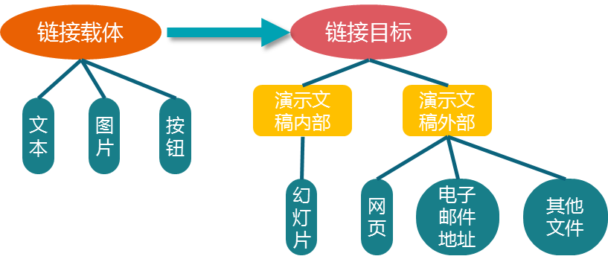
图1
【设计意图】用早已具备的网页阅读体验帮助学生理解超链接，将抽象的技术知识与感性经验相联系。采用这种“迁移”的方法，学生更容易接受。并在教师精心设计的支架引领下，通过对范例中“超链接”的梳理，找出蕴含在范例中的不同类型的超链接，理解链接载体、链接目标的含义。掌握基本的技术知识和技术手段，为后续加工“电子书半成品”打下基础。
（三）浏览电子书，规划超链接
今天老师带来了一本电子书《舌尖上的盐城》，但是这本书只是一个半成品，请你播放演示文稿并认真阅读，你觉得还存在什么问题？
学生欣赏电子书，做出思考并阐述自己发现的问题。
（幻灯片的播放顺序与目录顺序不一致，只能按照线性顺序播放，阅读起来不方便。）
我们看书的时候通常都选择自己喜欢的内容来阅读，那么是否可以直接由目录页跳转到你喜欢的那一页呢？（可以插入超级链接）
在创建超级链接之前，首先要规划超级链接，确定链接载体及其对应的链接目标。
活动2：浏览电子书，分析演示文稿中各对象的网络结构，规划演示文稿超链接。
要求：用笔圈出幻灯片中的所有链接载体，用箭头指向它的链接目标。（如图2所示）
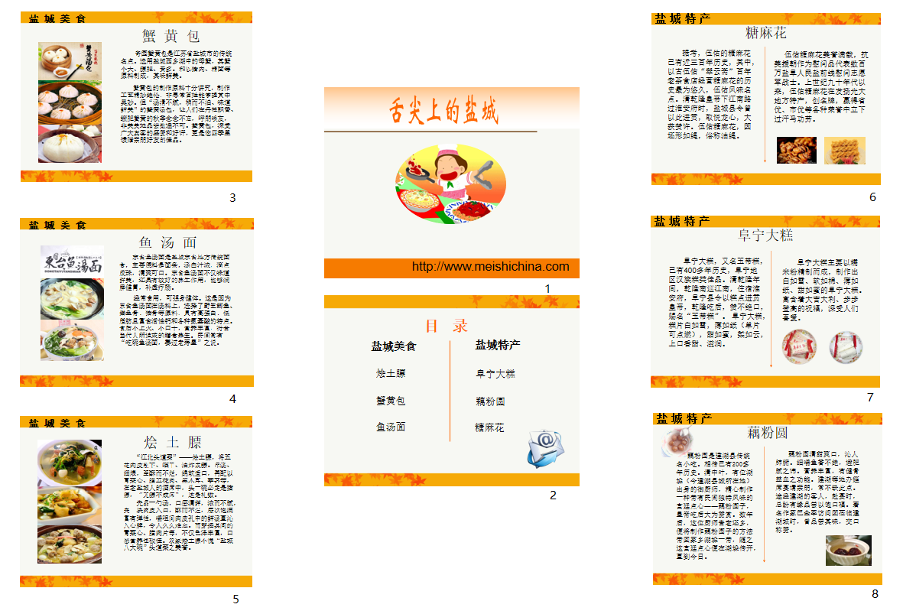
图2
问题：在作品规划中有没有链接目标是无法在演示文稿内找到的？
（一个是第一张幻灯片中链接的网址，另一个是目录幻灯片中“主编邮箱”图片的链接。）
总结：链接目标在演示文稿内部的，我们称为内部链接；反之，链接目标在演示文稿内部无法找到的，例如网页、电子邮件地址。我们称为外部链接。
【设计意图】采用半成品加工的策略，教师为学生提供了待完善的电子书作品——《舌尖上的盐城》，留下电子书中的“超链接”的技术空白，旨在提供一种真实的问题解决环境，能让学生在短时间内体会到信息加工的需求。在此基础上，对超链接进行规划与思考，优化设计方案。在具体的技术活动中培养学生运用技术解决实际问题的能力。
（四）完善电子书，创建超链接
1．创建超链接
我们已经确定好链接载体和其对应的目标，现在需要一根“无形的线”将它们联系起来，请同学们“设置文本超链接”，首先为你的电子书建立演示文稿的内部链接。
活动3：根据超链接规划方案，完成超链接的设置。问题：
（1）你是如何创建演示文稿中的“文本超链接”的？（选定“链接载体”，右击鼠标在快捷菜单中选择超链接，在对话框中选择“连接目标”）
（2）请仔细观察“插入超链接”对话框，还有哪些可供选择的“链接目标”类型？（原有文件或网页、本文档中的幻灯片、电子邮件地址）
（3）你能为电子书中的“网页地址”或“主编邮箱”图片创建外部链接吗？
请学生演示为网址创建外部链接，展示学生作品，师生共同评价。
2. 创建动作按钮
这个作品设计很不错，但是阅读体验还不是特别完美，尤其是读者想返回目录寻找第二篇文章的时候。你有什么方法解决这个问题吗？ (可以添加文字“返回”或者艺术字“返回”，然后设置超链接；也可以像老师的范例一样添加“返回”按钮)
引导：当幻灯片页面上没有现成的链接载体的时候，WPS演示为我们提供了一种可以快速实现“页面跳转”功能的“动作”按钮，这些按钮也可以设置超链接的功能。
活动4：创建“返回”动作按钮。问题：
（1）如何创建动作按钮？（师示范演示设置动作按钮返回的方法）
（2）如何快速地在多张幻灯片中创建“返回”目录按钮？（由于链接的目标一样，我们可以完成一个按钮之后直接用复制粘贴的方法）
（3）比较本案例中的“插入超链接”和“动作按钮”的区别。（如表2所示）
表2 比较本案例中的两种链接方法
链接方法 | 链接载体类型 | 链接目标  类型 | 链接类型（填写序号）
插入  超链接 |  |  |  | ①内部链接  ②外部链接
动作按钮
总结：“动作按钮”可以快速地实现页面跳转功能，以及控制幻灯片的放映功能。而当演示文稿需要创建“外部链接”时，我们较多地使用“插入超链接”来进行设置。
【设计意图】通过对不同“超链接”的制作，学会举一反三、融会贯通。使得从单“个”技能的学习，迁移到同“类”技能的应用。再通过分析作品中存在的问题，自然过渡到返回按钮的知识点，引导学生寻找解决问题的方法。通过表格支架的引领，发现不同方法在实际运用中的区别。不仅实现了知识点的提炼，也培养了学生解决实际问题的能力。既保证了基本技能的掌握，也实现了规律的把握；超越了简单技能训练，渗透了学科方法和思维的培养。
（五）思维导图，建构认知
这节课我们学习了创建演示文稿超链接的方法，了解到链接的载体和链接的目标的多样性。超链接技术能无阻碍地传递交互信息及内容，实现了幻灯片的非线性播放，使读者能够按照自己的意愿浏览演示文稿所呈现的内容。该技术在我们的日常生活中的应用十分广泛，希望同学们今后要善于从问题的实际出发，合理地选择技术，应用技术。（如图3所示）
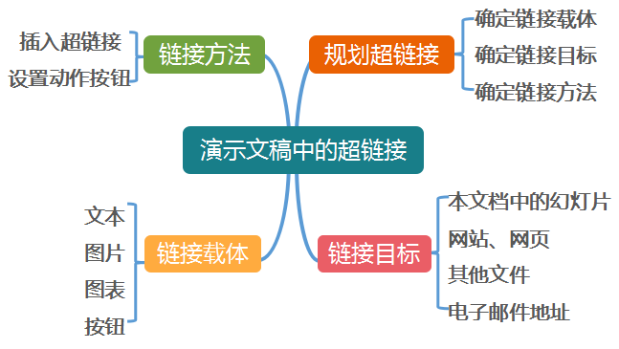
图3
【设计意图】思维导图简单地说就是一种运用集中与发散的思维，是对学习的知识点进行集中归纳与应用的有效工具。可以清晰形象地呈现出各知识间的脉络关系，有助于学生从整体上把握知识，完成知识的建构。
（六）板书设计
插入超链接
链接方法
链接载体 链接目标

第22课 设置幻灯片背景
一、教材分析
设置背景是对幻灯片及整个演示文稿的一种美化装饰。在前面的学习中，学生已掌握利用图片、艺术字、自选图形等修饰幻灯片的方法，结合本节课设置幻灯片背景来进一步修饰美化幻灯片。本课主要介绍三种设置背景的具体方法：一是配色方案，可以快速地更换背景色；二是用背景对话框，不仅可以配色，还可以选择多种填充效果；三是模板，“WPS演示”中有多种设计模板和在线模板可以选择，快速而实用。
二、学情分析
学生对于幻灯片的制作，比较感兴趣，对于幻灯片的修饰，除了图片修饰以外，已自行尝试用过模板修饰幻灯片。但对于背景修饰的意义及方法，还需要在教师的正确引导下，以形成清晰的概念，提高美化作品的操作技能。
三、教学目标
1. 知识与技能
（1）学会应用设计模板设置幻灯片背景的方法。
（2）学会使用配色方案及背景对话框设置幻灯片背景的方法。
2. 过程与方法
通过认知、对比三种美化幻灯片的方法，能够根据需要做出相应的选择。
3. 情感态度与价值观
通过对幻灯片背景设置的实践操作，感受美、欣赏美、创作美，提高审美能力。
4. 行为与创新
运用所学的技能，调整并制作富有个性的幻灯片。
四、教学重点与难点
1. 重点：掌握设置幻灯片背景的方法。
2. 难点：掌握用背景对话框设置幻灯片背景的方法，应用设计模板的方法。
五、教学方法
结合教材特点和学生的认知规律，本课主要采用“创设情境法”“问题引导”“任务驱动法”三种教学方法。

六、学法分析
在学法的选择上，本课采取让学生“发现问题—分析问题—分组协作—解决问题”的思路，让学生带着学习任务通过自主学习、课堂讨论、合作探究等方式，在完成任务的过程中实现知识的传递、迁移和融合。
七、教学准备
《设置幻灯片背景》成品演示文稿，《设置幻灯片背景》半成品作品范例。
八、课时安排
安排1课时。
九、教学过程
（一）作品对比，激发兴趣
1. 作品对比，引发思考。
（投影出示：内容相同，其中一件对背景进行了设置。）
提问：观察这两件幻灯片作品，你觉得它们之间有什么差别，哪一件作品更能引起你的关注呢？
【设计意图】作品对比，让学生自然地关注幻灯片背景的设置，激发学生想要设置幻灯片背景的想法。
2. 学生讨论，自愿回答。
教师适时小结：通过设置幻灯片的背景，可以增强幻灯片的表现力，幻灯片作品更容易让观众所关注。
3. 揭示课题，引入新课。
教师：怎样通过设置幻灯片背景美化和装饰幻灯片，就是我们今天要探讨的内容，这节课就让我们一起来研究怎样设置幻灯片背景吧！
出示课题：设置幻灯片背景。
（二）自主学习，互动探究
1. 明确主题，自主探究。
教师：请同学们自学第22课内容，找出课文中所讲述的设置幻灯片背景的方法，并与组内成员相互交流。
组织学生讨论：设置幻灯片的背景有几种方法？哪几种？
板书：配色方案
背景对话框
设计模板
【设计意图】小组协作，完成对新知识的自学，教师适时给予引导，突出本课的学习要点。
2. 互评互问，协作学习。
教师：这三种设置幻灯片背景的方法具体应该怎么操作呢？
学生自主完成内容学习，教师在学生中巡视，适时给予点拨、指导。引导学生归纳出操作的步骤。
（1）用设计模板设置幻灯片背景。
事先设计好的一种格式。（包括字体、字号、背景色等）
（2）用配色方案设置背景。
配色方案由幻灯片设计中使用的八种颜色（用于背景、文本和线条、阴影、标题文本、填充、强调和超链接）组成。演示文稿的配色方案由应用的设计模板（设计模板：包含演示文稿样式的文件，包括项目符号和字体的类型和大小、占位符大小和位置、背景设计和填充、配色方案以及幻灯片母版和可选的标题母版）确定。
可以通过选择幻灯片并显示“幻灯片设计—配色方案”任务窗格来查看幻灯片的配色方案。所选幻灯片的配色方案在任务窗格中显示为“已选中”。设计模板包含默认配色方案以及可选的其他配色方案，这些方案都是为该模板设计的。
（3）用背景对话框设置背景。
可以设置不同的填充效果，包括渐变色、角部辐射等。
【设计意图】让知识的传递与迁移内化在学生团结互助的学习过程当中，潜移默化中完成设置幻灯片背景的学习。
3. 演示操作，互动探究。
（1）提问：请小组推选一名代表，向班级内其他同学介绍一下你们小组的自学成果，每个小组限讲一种操作方法。
（2）学生代表分组上台演示操作，同时讲解操作步骤。
教师适时予以引导，提示学生注意步骤的简洁，语言的规范。
【设计意图】给学生提供一块展示学习成果的天地，学生分享自己小组学校成果的同时，也是巩固所学知识、技能的过程。
4. 质疑探究，拓展提升。
（1）教师提问：在自学的过程中，你还有什么发现想与同学们分享的吗？比如“全部应用”按钮与“重置背景”按钮的作用；背景对话框中的“魔法”等等，谁愿意来和大家分享一下你的发现？
（2）学生自主讲述、演示，并做简要讲解。
①若要将背景应用于选定的幻灯片，请单击“应用”按钮。
②若要将背景应用于所有幻灯片，请单击“全部应用”按钮。
③“重置背景”是指将幻灯片背景恢复至未设置的空白状态。
④“魔法换背景”是指WPS演示系统内随机显示某一背景模板。
（3）讨论：你喜欢哪种设置幻灯片背景的方法，为什么？
（4）学生自主发言，教师适时予以总结：每种方法都有自己的特点，在创作过程中，我们要根据实际需要进行选择。
（三）课堂练习，巩固新知
1. 明确任务，自主练习。
教师布置本课练习任务，学生以组为单位开展练习。提示学生在练习期间可以互相交流，互相帮助。
2. 组内互评，共同提升。
分组互相点评作品，并在组内推选出一件作品在班级内进行展示、互评。
（四）课堂小结，结束新课
1. 提问：通过本节课的学习，你有什么收获？
2. 学生回答，教师小结。

第23课 设置动画效果
一、教材分析
《设置动画效果》是学习WPS演示这一单元中的一个重点内容，也是形成学生“了解熟悉——技巧掌握——综合运用”这合理知识链的必要环节。在前面的学习中，学生已经掌握了制作静态的演示文稿，如在WPS演示中利用文本框制作文字，插入艺术字、剪贴画、图片，对整个幻灯片进行浏览与放映等，为本课的学习打下了基础。而本课设置动画效果的学习，可以使静态的演示作品变为动态的演示作品，既可调动学生的学习积极性，又可提高他们的操作技能。还可以对他们进行艺术熏陶，为学生进行创造性的创作提供较为完整的知识构架，让学生在现实情境中体会到用幻灯片表达信息的方法，培养学生解决实际问题能力。
二、学情分析
小学高年级阶段，学生逐渐对学习的内容或需要独立思考的学习、作业更感兴趣。学生开始重视学习结果和学习内容，对事物之间的因果关系和较抽象的知识产生初步的兴趣。开始喜欢比较新颖的、需要开动脑筋独立思考的学习内容。在这个时期，教师应鼓励他们在学习活动中发挥独立性和创造性。所以在课堂中应采取自主学习，培养学生综合解决问题的能力，为学生的终身学习打下基础。
三、教学目标
1．知识与技能
（1）学习“动画方案”的方法。
（2）学习自定义动画的方法。
（3）学习幻灯片切换的设置方法。
2. 过程与方法
（1）通过对动画方案、幻灯片切换方式及自定义动画的设置，比较各种不同的动态显示效果，确定合适的动画方案。
（2）充分发挥儿童的好奇心，精心设计学生自主、合作学习环节，培养学生动手操作能力及发散思维能力。
（3）通过创编《龟兔赛跑》的故事，培养学生的思辨能力。
3. 情感态度与价值观
（1）通过动画效果的设置，学生自我展示、自我激励、体验成功。
（2）在活动中培养学生学习信息技术的兴趣和素养，挖掘学生的潜能。
4. 创新与行为
能根据演示文稿的主题要求，设置不同的动画方案、切换方式及自定义动画效果，实现演示文稿内容的动态显示。
四、教学重点与难点
1. 重点：幻灯片的动画方案、切换及自定义动画
2. 难点：“自定义动画”命令操作；能根据实际需要恰当运用动画效果。
五、教学方法
1. 情境创设法
通过《龟兔赛跑》这个耳熟能详的故事为引线，将知识点“自定义动画” “幻灯片的切换”融合其中，让学生在创编故事的过程中，培养思辨能力，提升信息素养。
2. 任务驱动法
“任务驱动”教学法符合计算机系统的层次性和实用性，提出了由表及里、逐层深入的学习途径，便于学生循序渐进地学习信息技术的知识和技能。通过学生已储备的书本知识和生活经验，设置一个个任务，让学生在学习任务中，看书自学、尝试操作、主动探究，以“任务驱动”的方式发展能力。教师在整个过程中起到组织、引导、协调、控制、咨询的作用。启发、诱导贯穿其中，创建自我探究的学习平台。
3. 演示法
演示法是直观性原则的具体化，它不仅在知识传授方面有很大的作用，也有助于发展学生的认知能力。本节课的重点部分自定义动画是通过利用多媒体教学系统向学生做示范性表演，直接刺激学生的感官，使学生理解和接受知识点。
六、学法分析
《基础教育课程改革指导纲要》把“以学生发展为本”作为新课程的基本理念，提出“改变过于强调接受学习、死记硬背、机械训练的现状，倡导学生主动参与、乐于研究、勤于动手”。此外本班学生的特点正是喜欢自由主动的学习，所以我指导学生采用以下学习方法：
1. 自主探索；2. 合作学习；3. 协作学习。

七、教学准备
《龟兔赛跑》成品幻灯片、《龟兔赛跑》半成品幻灯片及制作幻灯片所需要素材；学习卡等。
八、教学过程
（一）创设情境，激发动机
1. 精品欣赏
（1）播放设置动画效果的幻灯片。
【设计意图】课前播放一些设置动画效果的幻灯片，激发学生创作的热情。让学生知道是什么，从而引导学生探索怎么做。
（2）讲故事，引入龟兔赛跑的故事。
我们从牙牙学语开始，就在听故事，可以说故事贯穿了我们整个童年生活，从故事中我们懂得了很多做人的道理，你最喜欢哪个故事？《龟兔赛跑》的故事谁会讲？一起欣赏。
2. 范例欣赏。
想不想听老师讲故事？可是我不会讲，只会创作故事，瞧这是老师根据同学们所讲内容，创作的一段龟兔赛跑开始比赛时的动画情景。
3. 揭示课题。
如何设置出这样的效果，这就是我们今天要探讨的内容。
4. 出示课题：设置动画效果。
【设计意图】《龟兔赛跑》的故事学生非常熟悉，又有很大的想象空间，所以可以以此为主线进行本课教学。既作为引入，又是本节课要达到目标，情境贯穿课的始终，真正突破了为引入而设置情境的瓶颈。
（二）自主探究，点拨引领
1. 明确方案
要想创作出精彩的动画作品，需要一个详细的方案，我们可能通过思维导图来呈现，创作一个故事，首先要明确有几个主要情节，每个情节中有什么内容？具体落实到演示文稿中，考虑需要有几张幻灯片，每张幻灯片所包含的要素。这就是我们通常所说的脚本或剧本，它是设置动画的依据。在这张幻灯片中方案是如何体现的，一起来看。
（1）出示思维导图。
（2）出示任务1。
《龟兔赛跑》演示文稿中的第二张幻灯片中，有哪些素材？有动画效果的素材吗？他们出场的顺序？
（3）分析方案。
在《龟兔赛跑》的第二张幻灯片中所用的素材：背景、乌龟、兔子、小猴；有动画效果的素材：乌龟、兔子。它们的出场顺序是：兔子快速进入，乌龟慢慢地出现。
【设计意图】师生共同分析幻灯片的场景，给学生一个“点”，然后让学生尝试学习更多动画设置的“面”。
2. 自定义动画
想挑战一下自己吗？
（1）出示任务2。
打开《龟兔赛跑》作品，让第二张幻灯片中的乌龟、兔子动起来。
你既可以直接在第二张幻灯片上进行设置，也可以插入自己喜欢的动物形象。
（2）尝试操作。
在操作过程中遇到困难，你可以借助书本、学习卡，还可以请同学帮助。
【设计意图】学生进行尝试学习，在尝试中解决问题，学会学习。
（3）交流反馈。
请操作最快的一位同学，帮助教师来实现动画效果。
打开“幻灯片放映”菜单，单击自定义动画命令，出现“自定义动画”任务窗格。先选中需要进行动画设置的对象，单击添加效果命令。添加好了以后，还能再做一些速度、方向和出现顺序的调整。做完成了以后，我们可以单击播放，观看一下我们的设计效果。
如果想改变出场的顺序：先是乌龟，后是兔子应该怎么设置呢？
在操作过程中，你遇到了哪些问题，是如何解决的？
有哪位同学有操作不成功的经历，你能给其他同学们提个醒为什么不成功吗？
在添加效果中有进入、强调、退出和自定义路径，根据需要进行选择，合适才是最好的。
（4）自主完善。
【设计意图】重点分析设置顺序，突破教学重难点。交流反馈中解决插入图片中出现的问题：白色的底子、方向的问题，完成龟兔赛跑。
3. 设置幻灯片效果
设置动画效果除了可以在幻灯片中进行设置外，还可以在幻灯片之间进行设置效果。
（1）出示任务3。
打开《龟兔赛跑》演示文稿，选定“第一张”幻灯片，将幻灯片切换方式设为：“水平百叶窗”、播放速度“中速”、并添加风铃的“声音”。
请你尝试操作，你可以借助书本、学习卡，也可以向同学或老师请教。
（2）自主学习。
（3）汇报交流。
单击“幻灯片放映”菜单中的“幻灯片切换”命令，弹出“幻灯片切换”任务窗格。在任务窗格列表框中，选择“水平百叶窗”。在修改切换效果中，对播放速度、声音进行修改。
生活中我们经常会遇到困难，自己解决不了的，一定要学会请别人帮助，解决问题。
（4）完成设置。
【设计意图】设置动画效果的方法很多，让学生在自主探究中获取知识，体会到成功的快乐。
4. 运用动画方案
设置动画效果除了刚才的方法之外，还可以运用程序自带的方案进行设置。
（1）出示任务4。
打开《龟兔赛跑》演示文稿，选定“第一张”幻灯片，设置“溶解”型动画方案。
请你尝试操作，你可以借助书本、学习卡，也可以向同学或老师请教。
（2）自主学习。
（3）汇报交流。
单击“动画”选项卡中的“动画方案”命令。在“动画方案”列表框中，选择“溶解”方案，观看动画效果。
（4）完成设置。
【设计意图】设置动画效果的方法很多，让学生在自主探究中获取知识，体会到成功的快乐。
（三）小组合作，创编故事
1. 恰当分组
关于《龟兔赛跑》的故事有不同的版本，你认为再进行一次比赛谁会赢？
认为兔子赢的到左边，乌龟赢的到右边，共赢的到中间。
2. 创编故事
相邻的5个同学为一组，根据自己观点，利用思维导图，创编故事。能不能将你创编的故事呈现出来？
3. 出示任务5
打开《乌龟赛跑》作品：在插入的第三张幻灯片中制作比赛过程，第四张幻灯片中呈现故事发展，第五张幻灯片故事的结局。
【设计意图】让学生在讨论中完成方案，从而明确目标、操作过程、操作方法。（第三、四、五张幻灯片的内容）
龟兔赛跑三种结果：乌龟再次胜利；兔子赢了；互帮互助赢了。（在比赛中兔子掉到河里，或者乌龟脚扭了等，乌龟给予兔子互帮互助共同走向终点。）
4. 自主创作
请你完成故事的创作，并做好相应动作的设置。希望你能为大家呈现出一个精彩的故事。
【设计意图】一节课中时间有限，教师制作一个半成品，让学生制作更能体现本课内容的部分，更好实现教学效果。
（四）作品展评，取长补短
1. 组内互评
做好的同学，先在组内进行交流。你的故事是怎样的？有什么得意的地方？从别人制作中学到什么？
每一小组评出最佳创意、最佳导演、最佳口才、最佳合作奖。推选出组内最佳作品上传到网站上。
2. 全班展评
已经有几组同学将作品上传到网站上，让我们欣赏的同时思考，从别人的作品中你所学习的内容。
【设计意图】分组汇报，培养学生故事感，通过《龟兔赛跑》这一具体而现实的任务让学生运用学过知识完成。学生通过自评、互评发挥评价的作用。交流汇报中进行点评。渗透思辨的理念。耳熟能详的故事告诉我们一个道理。通过技术，提升素养，学会做人。
（五）总结深化，延伸拓展
今天利用幻灯片进行《龟兔赛跑》故事的创作，你学习到了什么？
幻灯片演示文稿中还有很多功能，只要我们愿意去探究，就会设置出更好的动画效果出来，期待你的成功。
请做好的同学，完成自我评价表。
【设计意图】学习内容的概括不仅可以归结全篇，深化主题，而且可以把教学的内容提炼升华，将学生的思维引入到更深入、更广阔的领域，将教学推向一个高潮。自有评价表的填写，将学生推向一个自主发展的平台。

